|  |  |  |
| --- | --- | --- |
|  | **Софийски университет „Св. Кл. Охридски”**  Факултет по математика и информатика  *Бакалавърска програма „Софтуерно инженерство”* |  |

**Предмет: XML технологии за семантичен Уеб**

***Зимен семестър, 2017/2018 год.***

**Каталог на футболни отбори – 2 (55 )**

**Курсов проект**

*Автори:*

*Бранимир Кирилов, 61908*

*Кристиян Вачев, 61905*

януари, 2018

София

Съдържание

1 Въведение 3

2 Анализ на решението 3

2.1 Работен процес 3

2.2 Структура на съдържанието 3

2.3 Тип и представяне на съдържанието 4

3 Дизайн 4

4 Тестване 4

5 Заключение и възможно бъдещо развитие 5

6 Разпределение на работата 5

7 Използвани литературни източници и Уеб сайтове 5

8 Апендикс 5

# Въведение

Проектът е на тема “Каталог на футболни отбори”. XML файловете описват различни футболни първенства, отборите в тях и техните играчи.

# Анализ на решението

## Работен процес

1. Създаване на XML файл с информация за различните първенства, отбори и техните играчи
2. XSD Schema валидация на създадения файл
3. Създаване на XSL файл с описание на DOM елементите и как те да бъдат генерирани от направеният вече XML файл
4. Генериране на html файл от .xml I .xls файловете
5. Добавяне на CSS стилове за по – лесна четимост на резултата

## Структура на съдържанието

<catalog> – корен на нашата структура

<leagues> - съдържа информация за различните първенства

* <league> - съдържа id и name на една лига

<club> - съдържа информация за отборите

* <club> - съдържа информация за един отбор
  + <name>
  + <year_established>
  + <league league_id=”l2”> – референция към лигата в която е отбора
  + <league_trophys> – броят на титлите в лигата
  + <owner> – лице или дружество собственик на акциите на отбора

<players> - съдържа информация за играчите

* <player > - съдържа информация за един играч
  + <name>
  + <number>
  + <club club_id=”c4”> - референция към клуба в който играчът играе
  + <age>

## Тип и представяне на съдържанието

Резултатът от нашата работа е графично представен каталог на футболни от под формата на html страница оформена по – четимо със CSS.

# Дизайн

Нашето решение на проблема използва xml за да генерира html страница с помощта на xsl схемa. Получения резултат достига до крайния потребител форматиран подходящо с изполването на CSS стилове.

# Тестване

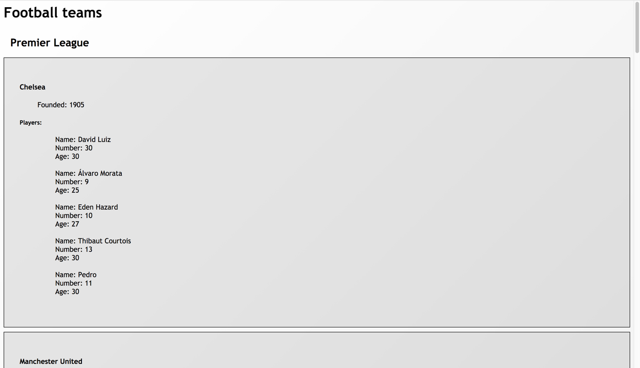

Тествахме в няколко различни browsera – Chrome, Safari, Firefox

# Заключение и възможно бъдещо развитие

В бъдеще, каталогът може да се обогати като се добавят нови първенства, отбори и играчи. Потребителския интерфейс (CSS стиловете) може да бъде подобрен.

# Разпределение на работата

За да успеем по – ефективно да разпределим работата си, създадохме “repository“ в “GitHub” където по – лесно управлявахме файловете ни. Разпределихме работата по равно.

# Използвани литературни източници и Уеб сайтове

1. <https://www.wikipedia.org/> - информация за отборите
2. <https://www.freeformatter.com/> - тестване на .xsl
3. <https://www.w3schools.com/> - за допълнителни материали свързани с XML